新 书 推 荐

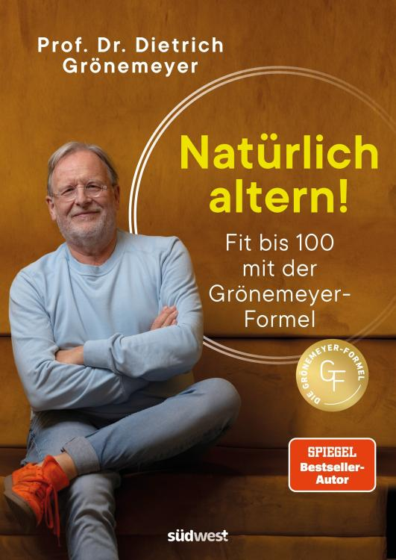
中文书名：《自然长寿之道：跟随格氏指南，活到100岁》
英文书名：Aging Naturally!: Fit To 100 With The Grönemeyer Formula
德语书名：Natürlich altern!
作 者：Dietrich Grönemeyer
出 版 社：Südwest
代理公司：Penguin Random House Verlagsgruppe/ANA/Brady
页 数：272页
出版时间：2025年10月
审读资料：电子稿
类 型：保健

内容简介：

自然地健康变老！

对于备受赞誉的医生和畅销书作家迪特里希·格罗内迈尔（Dietrich Grönemeyer）教授来说，追求长寿并不一定要依赖药物或膳食补充剂等抗衰老手段，而是可以通过良好自觉的生活方式、适当的运动、健康的饮食以及积极活跃、开放、充满好奇的心态实现自然变老。

格罗内迈尔表示：“我们的行为可以影响60%的衰老过程。”关于衰老的最新研究也表明，即使是生活方式上的一些小改变，也足以促进健康老龄化，从而延长寿命。对于50岁的女性来说，预期寿命可以延长约19年，而同龄男性则可以延长多达21年。

- 格罗内迈尔致力于从身体、心灵和精神三方面提供整体健康方案，尤其希望能向人们展示轻松延长自身预期寿命的可行方法。
- 书中包含多种关于健康生活方式、减压方法、锻炼建议、均衡饮食以及正确心态的实用窍门和建议。
- 契合热门主题“长寿”，为读者提供来自知名医生、著作销量超68万册的畅销书作家的整体视角。

作者简介：

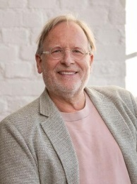
迪特里希·格罗内迈尔（Dietrich Grönemeyer）生于1952年，是德国最知名的内科医生之一，也是德国维藤/黑尔德克大学放射学和微创治疗专业的荣誉退休教授。数十年来，他一直致力于健康教育和疾病预防工作，主张整合自然医学与常规医学，以及心身医学、高科技医学和环境医学。1997年，他在波鸿创立了格罗内迈尔微创治疗研究所，随后在柏林及其他城市也设立了分支机构。他是多本畅销书的作者，其著作已被翻译成约20种语言。

目录：

引言

第一部分 我们能活多久是个谜。优雅老去在于心态。
何为“自然变老”？
衰老生物学：我们究竟为什么会变老？
衰老心理学：你能感受到自己的年岁吗？
社会环境：没有朋友和家人的老年生活索然无味
长寿：不惜一切代价追求活得长
？
第二部分 从头到脚自然变老。小小巡览我们的身体。
这里嘎吱作响？那又如何！
骨骼与关节
肌肉
心血管系统
大脑与神经
胃与肠道
性与生育力
容颜保鲜
感官世界
我们如何老去，几乎不取决于基因，而取决于生活方式

第三部分 健康？自然！活力老龄的配方
生命不息运动不止！——长寿的第一把钥匙
游泳：水能带来幸福感！
力量与有氧训练助你活力到百岁
太极：训练也可以慢下来
享受必不可少！健康美味地吃喝——长寿的第二把钥匙
别光担心“胖”——身体变化的真实情况
碳水化合物：进化过程中可没有小熊软糖
脂肪的合理平衡
氨基酸：没有蛋白质寸步难行
禁食时间与饮水：我们还需知道的其他事
社群！与人相伴——长寿的第三把钥匙
关键在于社群归属感（而非宾客数量）
一起做些事
保持平和！放松——长寿的第四把钥匙
恰到好处的放松
享受也有陷阱
户外活动让心灵清朗
睡个好觉！——疗愈之眠——长寿的第五把钥匙
睡得更香（说起来容易……）
生命的灵丹妙药是什么？爱！

附录 从A到Z，新鲜有活力
致谢！
索引
资料来源
版权页

感谢您的阅读！
请将反馈信息发至：版权负责人
Email：Rights@nurnberg.com.cn
安德鲁·纳伯格联合国际有限公司北京代表处
北京市海淀区中关村大街甲59号中国人民大学文化大厦1705室, 邮编：100872
电话：010-82504106, 传真：010-82504200
公司网址：http://www.nurnberg.com.cn
书目下载：http://www.nurnberg.com.cn/booklist_zh/list.aspx
书讯浏览：http://www.nurnberg.com.cn/book/book.aspx
视频推荐：http://www.nurnberg.com.cn/video/video.aspx
豆瓣小站：http://site.douban.com/110577/
新浪微博：安德鲁纳伯格公司的微博_微博 (weibo.com)
微信订阅号：ANABJ2002


